|  |
| --- |
|  |
| МИНИСТЕРСТВО НАУКИ И ВЫСШЕГО ОБРАЗОВАНИЯ РОССИЙСКОЙ ФЕДЕРАЦИИ |
| Федеральное государственное бюджетное образовательное учреждение высшего образования **«МИРЭА – Российский технологический университет»**  **РТУ МИРЭА** |

Институт информационных технологий (ИТ)

Кафедра практической и прикладной информатики (ППИ)

|  |
| --- |
| **ОТЧЕТ**  **ПО ПРАКТИЧЕСКОЙ РАБОТЕ №3** |
| **по дисциплине** |
| **«Анализ и концептуальное моделирование систем»** |

|  |  |
| --- | --- |
| Выполнил студент группы ИКБО-20-21 | Хитров Н.С. |
| Принял к.э.н. доцент | Ивахник Д.Е. |

|  |  |  |
| --- | --- | --- |
| Практическая работа выполнена | «__» 2023г. |  |
|  |  |  |
| «Зачтено» | « » 2023г. |  |

Москва 2023

**Практическая работа №4.**

**Построение UML – модели системы. Диаграмма последовательности.**

**Цель работы**: изучить структуру модели анализа, правила построения диаграмм последовательности, кооперации.

**Задачи:** научиться отображать взаимодействие объектов в динамике.

**Индивидуальный вариант:** Моделирование домашней бухгалтерии.

**Ход выполнение работы**

**1. Построить диаграмму последовательности по описанию приведенного варианта использования:**

«Студент хочет записаться на некий семинар, предлагаемый в рамках некоторого учебного курса. С этой целью проводится проверка подготовленности студента, для чего запрашивается список (история) семинаров курса, уже пройденных студентом (перейти к следующему семинару можно, лишь проработав материал предыдущих занятий). После получения истории семинаров объект класса "Слушатель" получает статус подготовленности, на основе которой студенту сообщается результат (статус) его попытки записи на семинар». Заполнить таблицу на основе полученной диаграммы, табл.1.

Таблица 1 – Взаимодействие элементов диаграммы

|  |  |  |  |
| --- | --- | --- | --- |
| **Отправитель** | **Тип сообщения** | **Наименование** | **Получатель** |
| Студент | Синхронное сообщение | Запрос на запись на семинар | Интерфейс терминала |
| Интерфейс терминала | Синхронное сообщение | Ввод | Терминал |
| Терминал | Синхронное сообщение | Создание запроса | Список курсов |
| Список курсов | Синхронное сообщение | Запрос на список пройденных курсов | Данные об успеваемости |
| Данные об успеваемости | Возврат | История семинаров | Список курсов |
| Список курсов | Асинхронное сообщение | Создать слушателя | Слушатель |
| Слушатель | Возврат | Успеваемость | Терминал |
| Терминал | Возврат | Результат записи | Интерфейс терминала |
| Интерфейс терминала | Возврат | Вывод результатов | Студент |

Диаграмма к заданию приведена на рисунке 1.

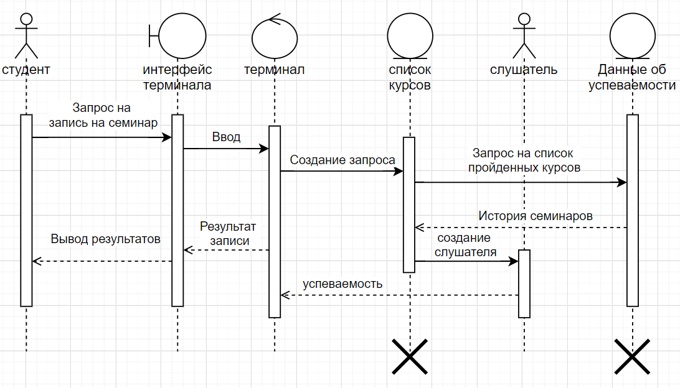

Рисунок 1 – Диаграмма последовательности

**2. Построить диаграмму кооперации по описанию приведенного варианта использования в п.1.**

Диаграмма кооперации приведена на рисунке 2.

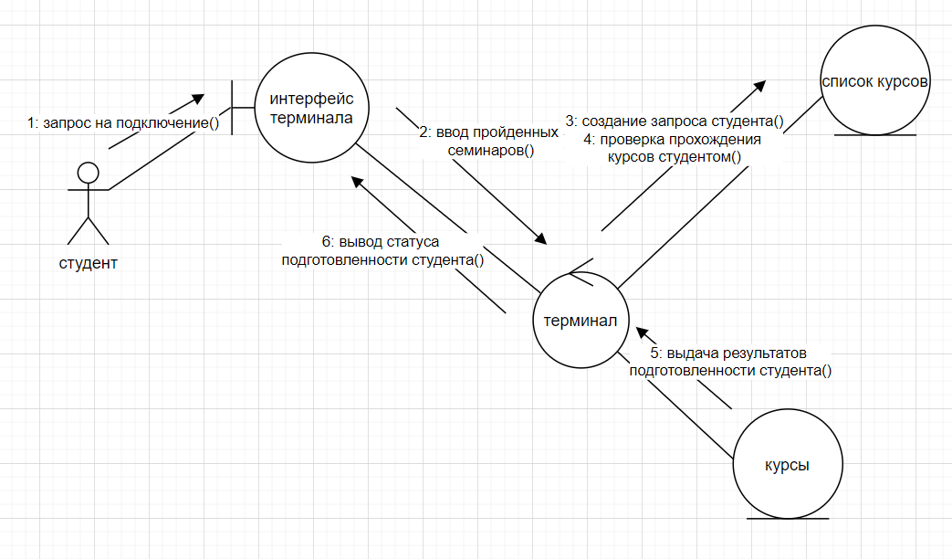

Рисунок 2 – Диаграмма кооперации

**3. Построить модель отношений между объектами (диаграмма последовательности) рассматриваемой системы (варианта учебного проекта) в рамках одного прецедента.**

Диаграмма индивидуального варианта приведена на рисунке 3.

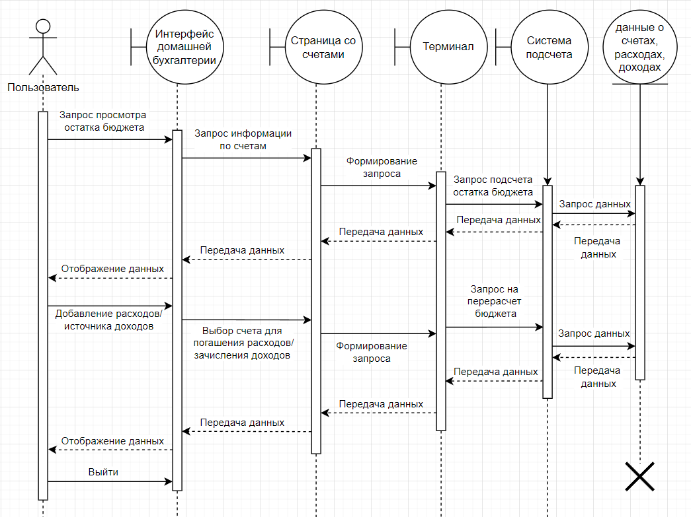

Рисунок 3 – Диаграмма последовательности (индивидуальный вариант)

**4. Построить модель отношений между объектами (диаграмма кооперации) рассматриваемой системы (варианта учебного проекта) в рамках одного прецедента.**

Диаграмма представлена на рисунке 4.

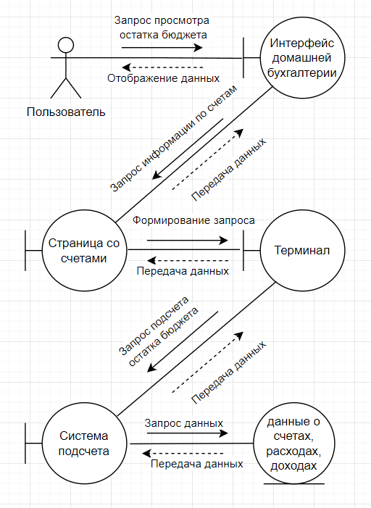

Рисунок 4 – Диаграмма кооперации (индивидуальный вариант)

**Вывод:** были изучена структура модели проектирования, правила построения диаграммы последовательности и диаграммы кооперации.